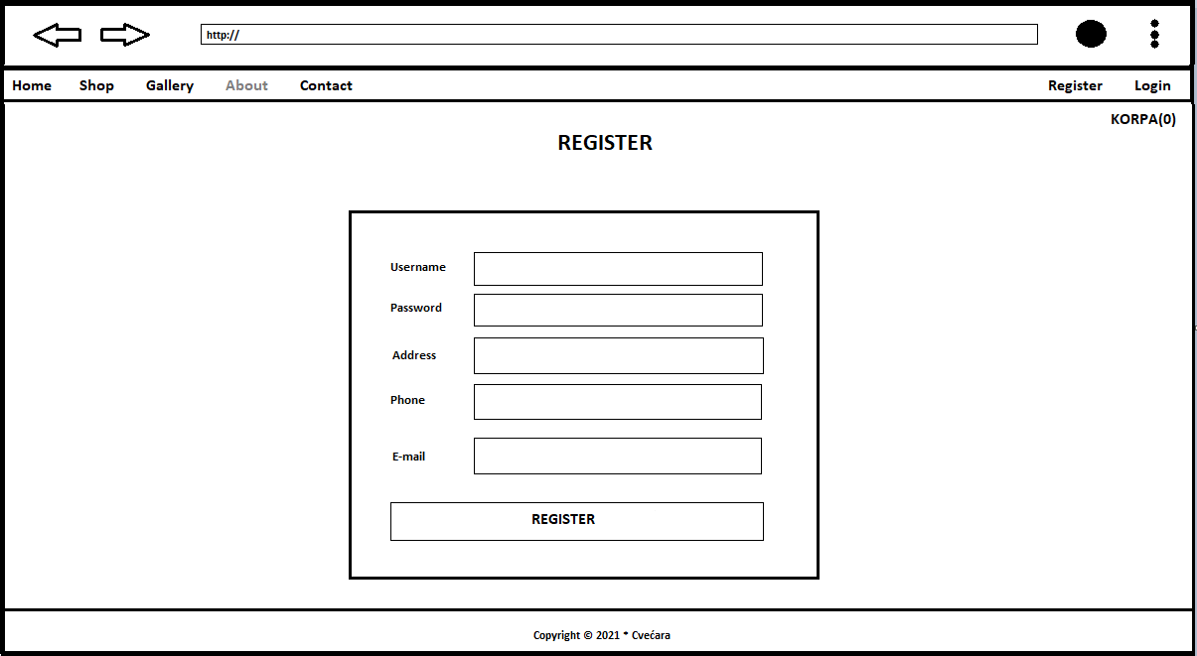

*Register(Slika6)*

Register strana sadrži formu kojom korisnik može da napravi korisnički račun i sa kojim će moći da se loguje. Na dnu forme se nalazi register dugme kojim prosledjujemo informacije iz forme serveru.

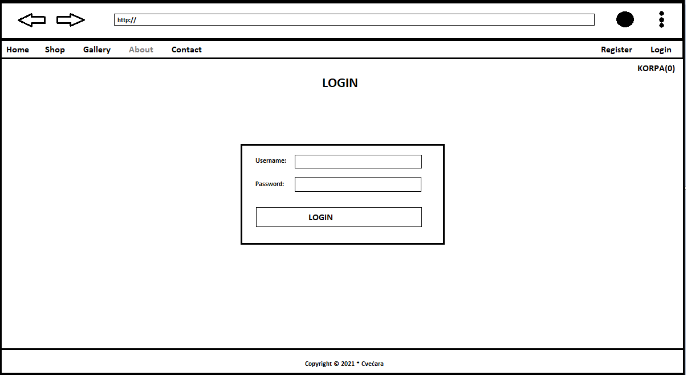

*Login(Slika7)*

Login strana nam služi za logovanje na sajt cvećare. Na sredini se nalazi forma. Forma sadrži dva polja za unos podataka i dugme kojim se forma salje.